DecibelDataHarvester



Consulta em ChatGPT, estimou-se:

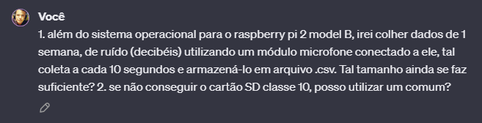

1. além do sistema operacional para o raspberry pi 2 model B, irei colher dados de 1 semana, de ruído (decibéis) utilizando um módulo microfone conectado a ele, tal coleta a cada 10 segundos e armazená-lo em arquivo .csv. Tal tamanho ainda se faz suficiente? 2. se não conseguir o cartão SD classe 10, posso utilizar um comum?

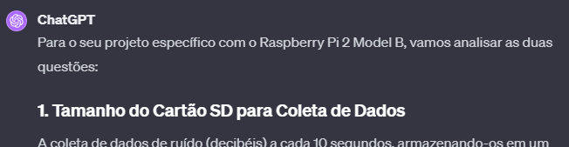

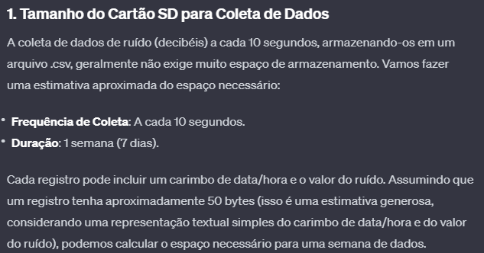

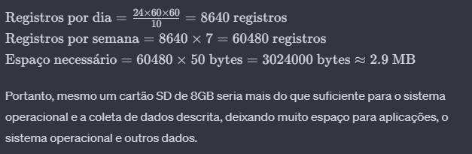

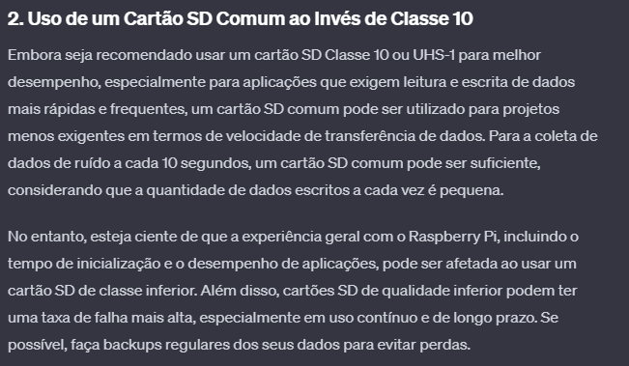

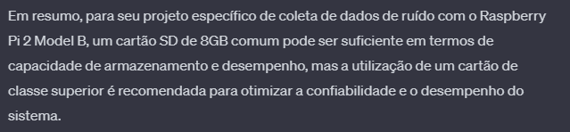



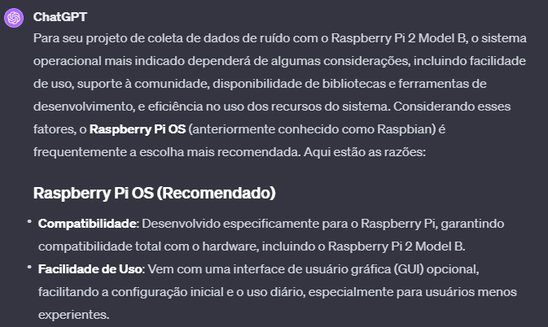

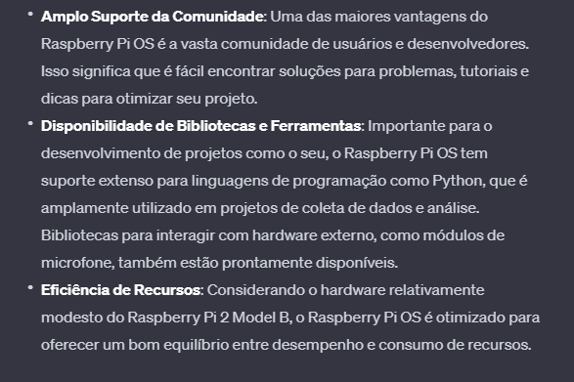

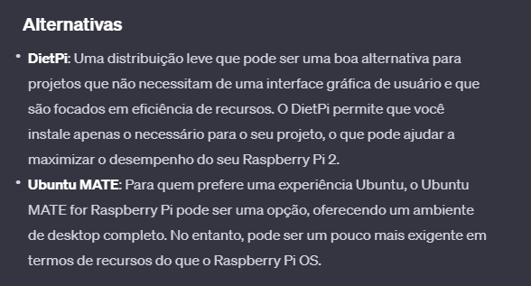

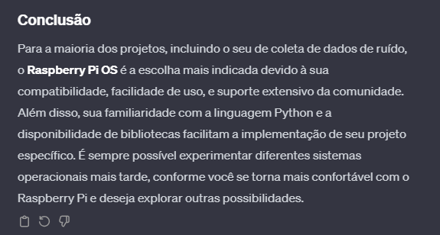

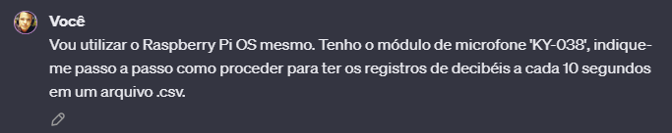

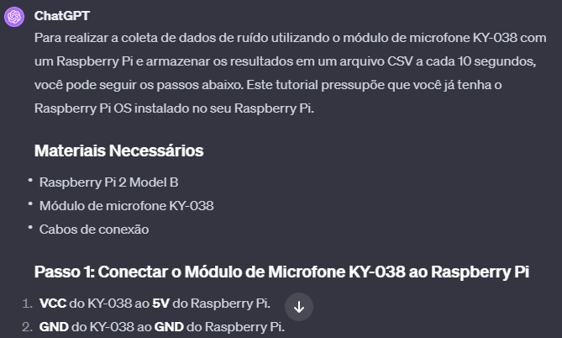

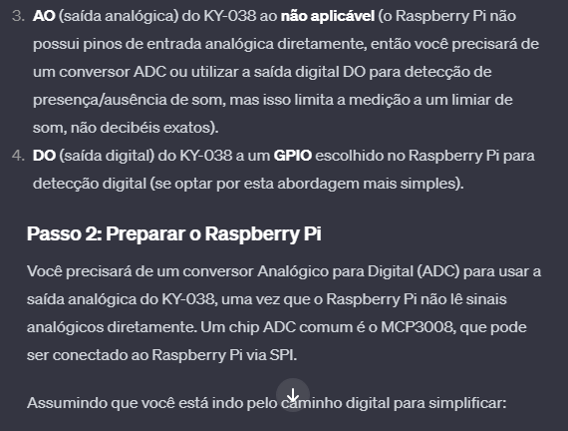

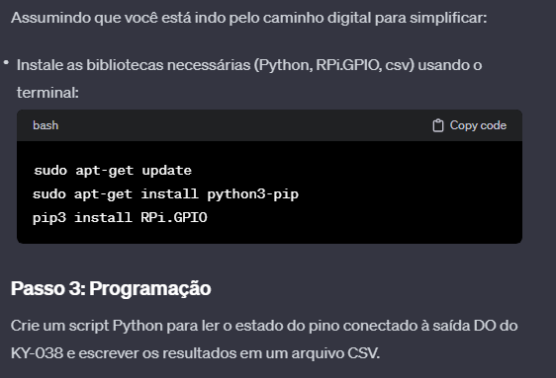

Code:

sudo apt-get update

sudo apt-get install python3-pip

pip3 install RPi.GPIO

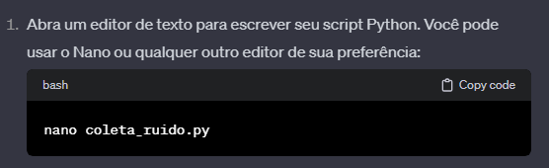

nano coleta_ruido.py

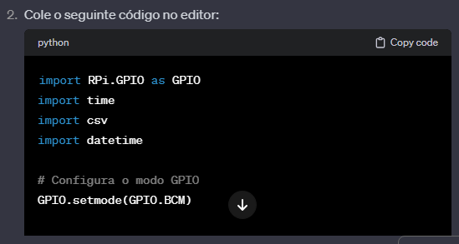

import RPi.GPIO as GPIO

import time

import csv

import datetime

# Configura o modo GPIO

GPIO.setmode(GPIO.BCM)

# Defina aqui o número do pino GPIO ao qual o DO do KY-038 está conectado

pin_microfone = 17 # Exemplo: GPIO 17

GPIO.setup(pin_microfone, GPIO.IN)

# Função para coletar dados

def coletar_dados():

with open('dados_ruido.csv', 'a', newline='') as arquivo:

escritor_csv = csv.writer(arquivo)

while True:

# Lê o pino digital

valor = GPIO.input(pin_microfone)

# Grava no CSV: timestamp e valor

escritor_csv.writerow([datetime.datetime.now(), valor])

time.sleep(10) # Espera 10 segundos para a próxima coleta

if __name__ == '__main__':

try:

# Cabeçalho do CSV

with open('dados_ruido.csv', 'w', newline='') as arquivo:

escritor_csv = csv.writer(arquivo)

escritor_csv.writerow(['Timestamp', 'Ruido'])

# Inicia a coleta

coletar_dados()

except KeyboardInterrupt:

GPIO.cleanup()

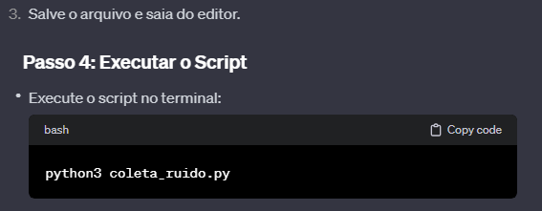

python3 coleta_ruido.py

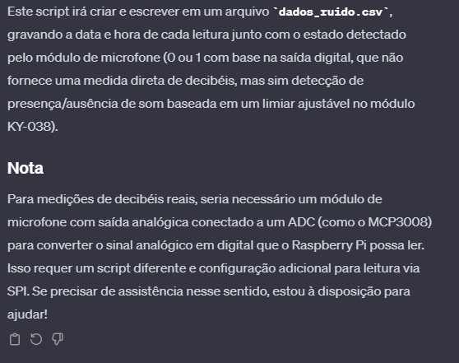

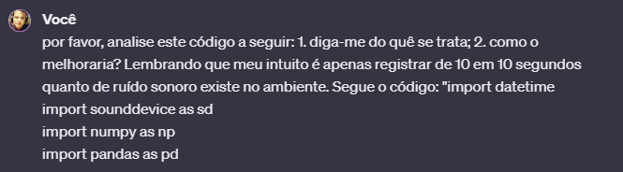

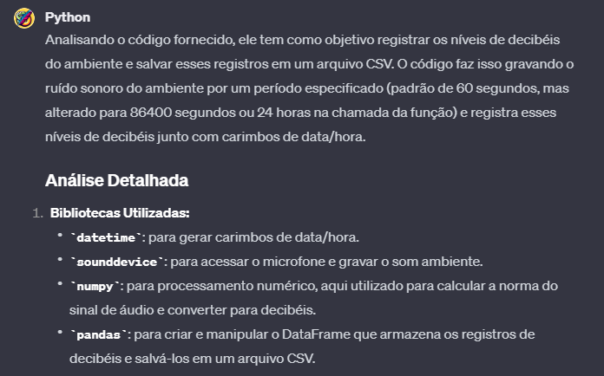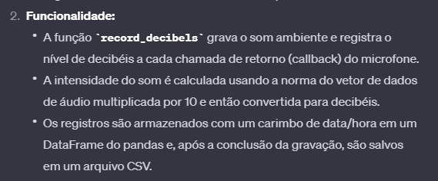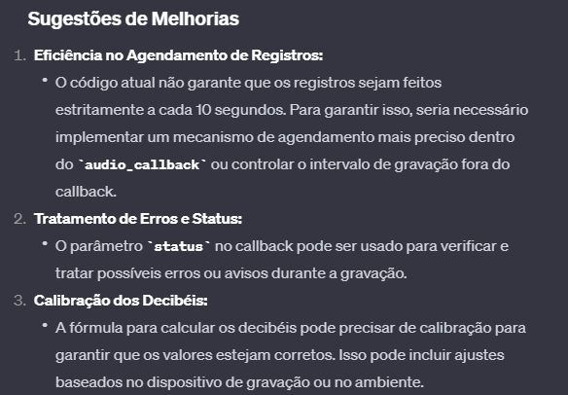

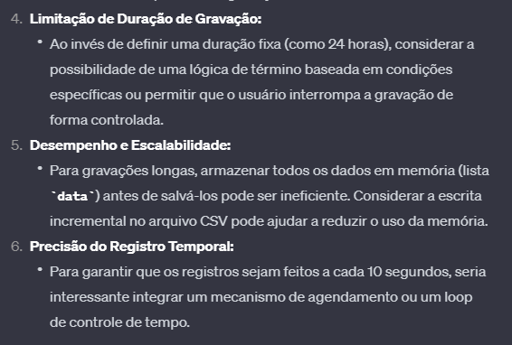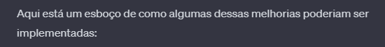

Código da sugestão de melhoria:

import datetime

import sounddevice as sd

import numpy as np

import pandas as pd

import time

def record_decibels(duration=60, interval=10, filename='decibel_log.csv'):

start_time = time.time()

next_record_time = start_time + interval

data = []

def audio_callback(indata, frames, time, status):

if status:

print(status)

current_time = datetime.datetime.now()

if current_time.timestamp() >= next_record_time:

volume_norm = np.linalg.norm(indata) * 10

decibels = 20 * np.log10(volume_norm)

data.append([current_time.strftime("%Y-%m-%d %H:%M:%S"), decibels])

next_record_time += interval

with sd.InputStream(callback=audio_callback):

while time.time() - start_time < duration:

sd.sleep(interval * 1000 - (time.time() - start_time) % (interval * 1000))

df = pd.DataFrame(data, columns=['Timestamp', 'Decibels'])

df.to_csv(filename, index=False)

# Ajuste conforme necessário para gravar por um período específico ou até que uma condição seja atendida

